



GOVERNO DO DISTRITO FEDERAL
SECRETARIA DE ESTADO DE MEIO AMBIENTE
FUNDAÇÃO JARDIM ZOOLÓGICO DE BRASÍLIA OUVIDORIA DO ZOOLÓGICO DE BRASÍLIA

Relatório Mensal da Ouvidoria do Zoológico de Brasília

Mês de janeiro de 2020

Índice

- O que fizemos:
- Registros importantes:
- Vista de outra Ouvidoria à Fundação Jardim Zoológico de Brasília.
- Ranking dos elogios nas Ouvidorias Seccionais do DF
- Demandas respondidas no prazo pela Ouvidoria
- Prazo médio de respostas das demandas
- Índice de Resolutividade
- Formas de entradas de manifestações na Ouvidoria
- Manifestações na Ouvidoria por classificação
- Manifestações na Ouvidoria por assunto (geral)
- Elogios por assunto no mês/quadro dos 10 mais no Zoológico
- Sugestões por assunto havidas no mês
- Reclamações por assunto havidas no mês
- Quadro das sugestões e reclamações mais importantes e sugestão da Ouvidoria

Por: Paulo Mauricio Macedo Alegre Alarcon
1. O que fizemos na Ouvidoria:
Durante o mês de janeiro de 2020 recebemos um total de 444 demandas que foram registradas no Sistema OUV-DF.
Este número representa um aumento de 57,45% das demandas em relação ao mesmo mês do ano passado.

Acumulamos um total de 6.439 de registros de setembro/2016 até o dia 31/01/2020.

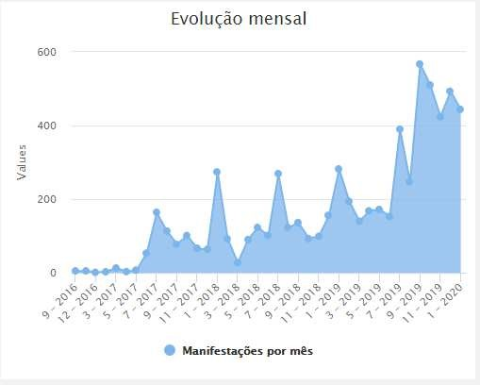
Fonte: https://www.ouv.df.gov.br/#/dashboard/rel_total_man

Valores por classificação acumulados desde setembro de 2016.

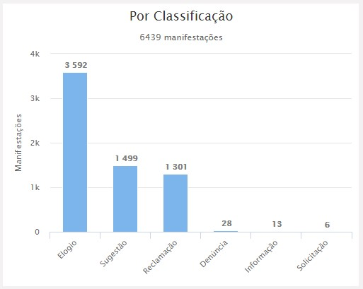
Fonte: https://www.ouv.df.gov.br/#/dashboard/rel_total_man

Tivemos 151 demandas descartadas por falta de informação mínima necessária para registro. As demais, que não tiveram o nº do CPF do visitante, registramos no CNPJ da Fundação. Com isso, pudemos registrar muitas manifestações nestas condições. Registramos também mais de 250 demandas que estavam aguardando para serem registradas no CNPJ do Zoo.

- Registros Importantes:
2.1. Quanto aos registros de manifestantes, independente de tipologia, para o OUVDF, no mês de dezembro tivemos vários registros importantes como seguem:

No dia 02/01/2020 a manifestação de número 6.000, registrada sob o nº El 001.229/2020 com o seguinte texto.

“Gostei muito, um ambiente tranquilo... (referindo-se ao Borboletário)”

Em 09/01 a manifestação de número 6.100, registrado sob o protocolo nº El 005.493/2020 com o seguinte texto:

“Lindo Museu. Animais parecem bem conservados e próximos à aparência de animal vivo.”

No dia 14/01 a manifestação de número 6.200, com o protocolo nº 008.814/2020 como segue:

“O Zoo está maravilhoso, obrigada pelas melhorias.”

No dia 20/01 a manifestação de número 6.300, com o protocolo nº El 011.718/2020 com o seguinte texto:

“Muito bom. Lugar bonito e limpo. Os animais são muito bonitos.”

Em 22/01 a manifestação de número 6.400, com o protocolo nº El 013.891/2020 com o seguinte texto:

“Muito organizado e bem agradável. (referindo ao Museu)”

2.2. Seguindo, a lista dos elogios;

Dia 03/01 o elogio de número 3.300 com o protocolo nº El 001.177/2020 como segue:

“Achei ótimo. Amei demais, quero ter mais oportunidades.”

No dia 12/01 o elogio nº 3.400, com o protocolo nº El 007.845/2020 como seguinte texto:

“Esta foi a melhor viagem de todas. Sempre quis ver aqui e hoje eu realizei o meu sonho.”

Por fim, no dia 20/20 o elogio de número 3.500, com o texto:

“Vocês são tops. Aprendi muito!”
3. Vista de outra Ouvidoria à Fundação Jardim Zoológico de Brasília.

Tivemos a visita da Srª Carla, Ouvidoria do Jardim Botânico de Brasília, que foi orientada pela Ouvidoria Geral para nos consultar sobre nossos trabalhos com os formulários e Caixas de Coleta da FJZB. Segundo ela, fomos referenciados pela OGDF como um trabalho de qualidade.
A Ouvidora esteve aqui no dia 30 de janeiro e levou amostra do formulário “Registre Aqui Sua Manifestação” para servir de orientação na confecção do formulário deles.
Depois, por e-mail enviamos o modelo em Word para que pudessem trabalha-lo.

- Ranking dos elogios nas Ouvidorias Seccionais do DF
Conforme mostra o quadro abaixo, continuamos abaixo, continuamos em segundo lugar em elogios entre todos os Órgãos do Distrito Federal com o total de 2.604 elogios até o dia 31 de dezembro, dia em que a Ouvidoria Geral nos enviou o relatório com a confirmação dos dados.

Ranking dos Elogios no GDF

 | Órgão Centralizador | Total de Manifestações
SES | SES - SECRETARIA DE ESTADO DE SAÚDE DO DISTRITO FEDERAL | 13.375
FJZB | FJZB - FUNDAÇÃO JARDIM ZOOLÓGICO DE  BRASILIA | 3.592
FHB | FHB - FUNDAÇÃO HEMOCENTRO DE  BRASÍLIA | 1.357
SEE | SEE - SECRETARIA DE ESTADO DE EDUCAÇÃO DO DISTRITO FEDERAL | 1.118
DFTRANS | DFTRANS - TRANSPORTE URBANO DO DISTRITO FEDERAL | 842
DETRAN | DETRAN - DEPARTAMENTO DE TRÂNSITO | 718
SEMOB | SEMOB - SECRETARIA DE ESTADO DE  TRANSPORTE E MOBILIDADE DO DISTRITO FEDERAL | 572
PMDF | PMDF - POLÍCIA MILITAR DO DISTRITO  FEDERAL | 378
SEDES | SEDES - SECRETARIA DE ESTADO DE  DESENVOLVIMENTO SOCIAL DO DISTRITO FEDERAL | 369
CQ 162 | CENTRAL 162 - CONTROLE DE QUALIDADE | 338
Relatório recebido em 03/02/2020

- Demandas respondidas no prazo pela Ouvidoria
Todas as demandas ocorridas na Fundação Jardim Zoológico de Brasília foram respondidas dentro do prazo legal, conforme quadro abaixo.
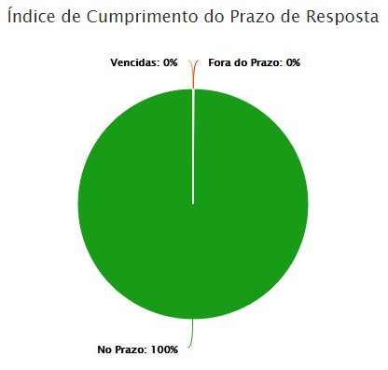
Fonte: https://www.ouv.df.gov.br/#/dashboard/rel_man_vencidas

- Prazo médio de respostas das demandas
Mantivemos o prazo médio de resposta de 1 dia. Este é o menor prazo que pode ser registrado, pois, são calculados em dias pelo sistema.

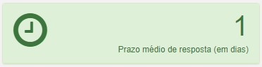
Fonte: https://www.ouv.df.gov.br/#/dashboard/rel_man_vencidas

Ressaltamos que o tempo médio de respostas das demandas entre as 88 Ouvidorias do GDF abaixou de 13,7 para 13,6 dias conforme quadro abaixo.

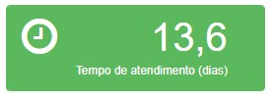
Fonte: https://www.ouv.df.gov.br/#/

Não temos manifestações vencidas, nem caixas bloqueadas por manifestações vencidas no Sistema Ouv.DF.

- Índice de Resolutividade
O índice de resolutividade é medido pelos questionários respondidos pelos cidadãos pelos cidadãos que se utilizaram dos serviços da Ouvidoria da Fundação Jardim Zoológico de Brasília e que entenderam que suas demandas foram atendidas ou não.

Continuamos mantendo o índice de 79% de resolutividade no mês de dezembro/2019.

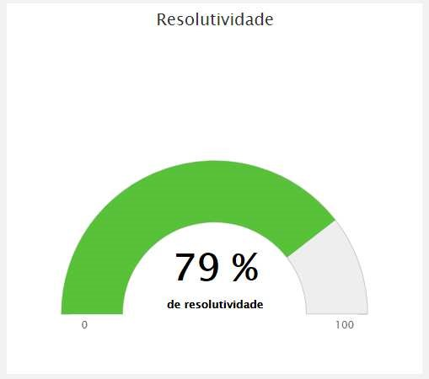
Fonte: https://www.ouv.df.gov.br/#/dashboard/rel_total_man

É possível que conheçamos os valores que serão estipulados para 2020 como meta de tempo de resposta, na primeira Reunião das Ouvidorias do GDF.

- Formas de entradas de manifestações na Ouvidoria

Formas de entrada significa a maneira em que a demanda foi registrada na Ouvidoria, no nosso caso, no mês de janeiro tivemos 436 demandas feitas pelo formulário “Registre sua Manifestação” que são colocadas junto às urnas de coleta em oito pontos no parque, e, 8 demandas registradas pelos próprios visitantes em algum computador diretamente no Sistema Ouv-DF.
Não tivemos atendimentos que resultassem em registro de manifestação na sala da Ouvidoria da Fundação, além de alguns pedidos de informação e guarda de volumes. Veja o quadro abaixo.

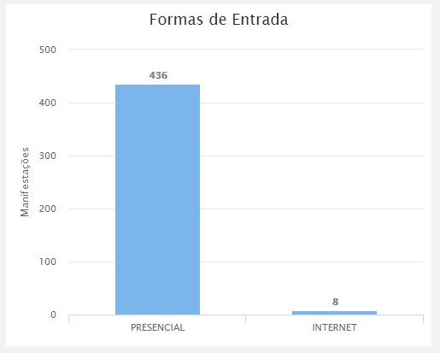
Fonte: https://www.ouv.df.gov.br/#/dashboard/rel_total_man

- Manifestações na Ouvidoria por classificação

As manifestações são classificadas por Elogios, Sugestões, Reclamações,
Denúncias, Solicitação de Serviços do Órgão, ou Solicitação de Acesso à Informação.

Tivemos no mês de janeiro, 444 demandas como é possível ver no quadro abaixo:

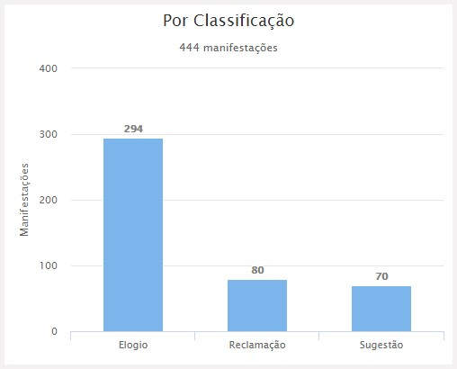
Fonte: https://www.ouv.df.gov.br/#/dashboard/rel_total_man

- Manifestações na Ouvidoria por assunto (geral)

Abaixo o Quadro Geral de Manifestações por Assunto que mostra os números das manifestações durante o mês de janeiro, por assuntos e por classificação.

QUADRO GERAL DE MANIFESTAÇÃO POR ASSUNTO EM JANEIRO/2020
ASSUNTOS | Elogio | Sugestão | Reclam. | SOMA
Visitação no Zoológico | 104 | 2 |  | 106
Uso dos banheiros/fraldários do Zoológico | 58 | 2 | 5 | 65
Museu do Zoológico | 36 | 3 |  | 39
Borboletário do Zoológico | 30 |  | 2 | 32
Servidor/Funcionário do Zoológico | 18 |  |  | 18
Atendimento/Serviço prestado pelo zoológico | 15 | 7 | 2 | 24
Tratamento dado a animais do Zoológico | 13 | 3 | 9 | 25
Manutenção/Limpeza geral no Zoológico | 15 | 9 | 17 | 41
Quantidade de animais no Zoológico | 2 | 20 | 23 | 45
Recintos dos animais do Zoológico | 1 | 2 | 3 | 6
Bilheteria do Zoológico | 1 |  | 5 | 6
Funcionamento da lanchonete do Zoológico |  | 5 | 4 | 9
Bebedouros no Zoológico |  | 1 |  | 1
Placas sinalização/identif. animais |  | 4 | 4 | 8
Valor do Ingresso do Zoológico |  | 2 | 3 | 5
Visualização dos animais nos recintos do zoológico |  | 2 | 3 | 5
Acessibilidade no Zoológico | 1 |  |  | 1
Distribuição de Panfletos /Mapas no Zoológico | 2 |  |  | 2
Acesso às áreas do Zoológico |  | 1 |  | 1
Horário de Funcionamento de Recintos do  Zoológico |  | 2 |  | 2
Placas, mapas, identificação dos animais |  | 2 |  | 2
Voluntários do Zoológico |  | 1 |  | 1
TOTAIS | 294 | 70 | 80 | 444
Fonte: https://www.ouv.df.gov.br/#/dashboard/rel_assuntos

- Elogios por assunto no mês e quadro dos 10 mais no Zoológico Abaixo o quadro de elogios do mês em ordem de quantidade recebidas por assunto no Zoológico.

 | Elogios em janeiro/2020
Posição | ASSUNTOS | total do mês
1º | Visitação no Zoológico | 104
2º | Uso dos banheiros/fraldários do Zoológico | 58
3º | Borboletário do Zoológico | 30
4º | Museu do Zoológico | 36
5º | Atendimento, Serviço prestado pelo Zoológico | 15
6º | Servidor/Funcionário do Zoológico | 18
7º | Manutenção, limpeza geral do Zoológico | 15
8º | Tratamento dado a animais do Zoológico | 13
9º | Quantidade de animais no Zoológico | 2
10º | Acessibilidade no Zoológico | 1
 | Bilheteria do Zoológico | 1
 | TOTAIS | 294
Fonte: https://www.ouv.df.gov.br/#/dashboard/rel_assuntos
Obs: a soma refere-se aos 10 primeiros somente.

- Sugestões por assunto havidas no mês

Abaixo o quadro de sugestões dos visitantes no mês com os totais e percentual de importância em relação ao total das manifestações com a mesma classificação.

 | Sugestões em janeiro/2020
Posição | ASSUNTOS | total do mês | % de importância
1º | Quantidade de animais no Zoológico | 20 | 28,57
2º | Placas de sinalização/identificação dos animais | 9 | 12,85
3º | Atendimento, serviço prestado pelo  Zoológico | 7 | 10
4º | Funcionamento da Lanchonete do  Zoológico | 5 | 7,14
5º | Placas de sinalização/identificação dos animais | 4 | 5,71
6º | Museu do Zoológico | 3 | 4,28
6º | Tratamento dado a animais do Zoológico | 3 | 4,28
7º | Visitação no Zoológico | 2 | 2,86
7º | Uso dos banheiros/fraldários do  Zoológico | 2 | 2,86
7º | Recinto dos Animais do Zoológico | 2 | 2,86
7º | Valor do Ingresso no Zoológico | 2 | 2,86
7º | Distribuição de panfletos/Mapas no  Zoológico | 2 | 2,86
7º | Placas, Mapas, identificação dos animais | 2 | 2,86
7º | Horário de Funcionamento Recintos dos Animais do Zoológico | 2 | 2,86
7º | Visualização dos animais do Zoológico | 2 | 2,86
8º | Bebedouros no Zoológico | 1 | 1,43
8º | Acesso às áreas do Zoológico | 1 | 1,43
8º | Voluntários do Zoológico | 1 | 1,43
 | TOTAIS | 70 | 100
Fonte: https://www.ouv.df.gov.br/#/dashboard/rel_total_man

- Reclamações por assunto do mês

Abaixo o quadro de reclamações dos visitantes no mês com os totais e percentual de importância em relação ao total das manifestações com a mesma classificação.

 | Reclamações em janeiro/2020
Posição | ASSUNTOS | total do mês | % de importância
1º | Quantidade de animais no Zoológico | 23 | 28,75
2º | Manutenção, limpeza geral do Zoológico | 17 | 21,25
3º | Tratamento dado aos animais do Zoológico | 9 | 11,25
4º | Uso dos banheiros e fraldários do Zoológico | 5 | 6,25
4º | Bilheteria do Zoológico | 5 | 6,25
5º | Funcionamento da Lanchonete do Zoológico | 4 | 5
5º | Placas de sinalização, identificação dos animais do Zoológico | 4 | 5
6º | Valor do ingresso do Zoológico | 3 | 3,75
6º | Visualização dos animais nos recintos do  Zoológico | 3 | 3,75
6º | Recinto dos animais do Zoológico | 3 | 3,75
7º | Borboletário do Zoológico | 2 | 2,5
7º | Atendimento, serviço prestado no Zoológico | 2 | 2,5
 | TOTAIS | 80 | 100
Fonte: https://www.ouv.df.gov.br/#/dashboard/rel_total_man

- Quadro das sugestões e reclamações mais importantes e sugestão da Ouvidoria

Obedecendo a Lei Federal nº 13.460/2017, Capítulo IV – Das Ouvidorias, Artigos
13 e 14, seguem abaixo os quadros com as maiores incidências das demandas (sugestões e reclamações) havidas no mês de dezembro/2019 e sugestões de melhorias sob o ponto de vista da Ouvidoria da Fundação.

Seguindo, as sugestões dos visitantes mais demandadas, a relação entre eles e, as sugestões da Ouvidoria.
Para sugestões:
a. 1º lugar: Quantidade de animais no Zoológico, com 20 manifestações. Destas, 17 são de animais diversos e 3 de borboletas.

. Relacionados os recintos dos animais onde o visitante passa e não vê o animal, pelo bloqueio de vegetação ou por serem animais de hábitos noturnos estando escondidos ou dormindo, da falta de animais, de borboletas e leão.

Sugestão da Ouvidoria:
Para as manifestações sobre quantidade de animais, que representam 28,57% do total de sugestões do mês temos três situações.

. A primeira é sobre a vegetação que deveria ser dado um tratamento, sem comprometer o conforto dos animais, que dessem um “toque de paisagismo” demonstrando aos olhos do público que os recintos estão sendo cuidados. Os visitantes estão tendo uma falsa impressão de recintos vazios e abandonados por conta da vegetação que está sendo deixada sem podas.

. A segunda, são por falta do leão, acreditamos que deveríamos intensificar as informações sobre ter ou não leão no zoo, com placas, informativos e redes sociais.

. A terceira é a quantidade de borboletas (e espécies) no Borboletário. Já estamos justificando há muito tempo que estamos aguardando autorização do IBAMA para aumentar a quantidade de espécies, mas não temos resposta. A sugestão é que busquemos esta autorização para aumentarmos as espécies e quantidades de borboletas e assim reduzirmos estas demandas.
Já havíamos sugerido a colocação de plaquetas informando “Neste recinto tem XX indivíduos”, e que fossem de fácil substituição. Assim o visitante saberia que mesmo não vendo, ali tem animais.

- 2º Lugar: Manutenção, limpeza geral do Zoológico.
As demandas deste assunto, que representam 12,85% das sugestões estão relacionadas manutenção e limpeza das partes externas dos recintos dos animais e áreas adjacentes.

Sugestão da Ouvidoria:
Embora que as chuvas tenham prejudicado tanto a manutenção geral como a limpeza, devemos intensificar os trabalhos, principalmente para os dias de maior movimento.

- 3º lugar: Atendimento/ Serviço prestado pelo Zoológico.
Geralmente ligado a assuntos diversos. Este título é utilizado para assuntos genérico.

Sugestão da Ouvidoria:
Desconsiderar pois não teríamos como detalhar uma a uma das manifestações. Também porque representa apenas 10% das sugestões.

Na sequência, as reclamações mais demandadas na Ouvidoria.
- 1º lugar: Quantidade de animais no Zoológico, com 23 manifestações. Destas, 23 são de animais diversos, 7 de borboletas.

Sugestão da Ouvidoria:
Para as reclamações sobre quantidade de animais mantemos as sugestões dadas nas sugestões do item anterior, pois são idênticas a esta, representando, coincidentemente os mesmos 28,75% das sugestões.
- 2º lugar: Tratamento dado a animais no Zoológico.
Os visitantes estão fazendo uma falsa leitura de como os animais estão sendo tratados no Zoo, e com um índice alto de 21,25% das reclamações.
Pelo que podemos notar, os visitantes tem a percepção de maus tratos quando relacionam a vegetação alta aos cuidados dos animais. Acreditamos que devamos melhorar nossa comunicação com o público visitante, seja por placas, seja por atendimento pessoalizado.

- 3º Lugar: Manutenção, limpeza geral do Zoológico.
Ocupando 9% das reclamações do Zoo, estão relacionadas ao mesmo tema do 2º em sugestões, portanto, sugerimos intensificar os trabalhos com prioridade para os dias de maior movimento.

Brasília – DF, 06 de fevereiro de 2020

Paulo Mauricio Macedo Alegre Alarcon
Chefe da Ouvidoria
Fundação Jardim Zoológico de Brasília

